 |  |  |  |  | 
ACTIVITY REPORT
LAPORAN AKTIVITI

 | NAME OF EVENT /  NAMA ACARA |  |  |  | : | BENGKEL ICT CUTI SEKOLAH
 | DATE / TARIKH |  |  |  | : | 18 – 26 MAC 2017 |  |  |  |  | TIME / MASA |  |  | : | 9.30AM – 5.30AM
 | LOCATION / LOKASI |  |  |  | : | PI1M KG BUDU |  |  |  |  | DISTRICT / DAERAH |  |  | : | LIPIS
 | TOWN / BANDAR |  |  |  | : | KUALA LIPIS |  |  |  |  | STATE / NEGERI |  |  | : | PAHANG
 | PURPOSE / TUJUAN |  |  |  | : | MELATIH PELAJAR BERKAITAN ILMU ICT BAGI MENAMBAHKAN LAGI KEMAHIRAN DAN PENGETAHUAN SECARA LEBIH MELUAS DI DALAM BIDANG KEPENGGUNAAN KOMPUTER
DETAILS OF COMMUNITY BROADBAND CENTER
MAKLUMAT PUSAT INTERNET 1MALAYSIA
 | INFO PI1M
 | No |  |  | Item / Perkara |  |  |  |  |  |  | Total / Jumlah
 | 1 |  |  | MANAGER NAME /  NAMA PENGURUS |  |  |  |  |  |  | NORHAYATI BINTI HUSIN
 | 2 |  |  | ASSISTANT MANAGER NAME /  NAMA PENOLONG PENGURUS |  |  |  |  |  |  | NABILAH BINTI JOHARI
 | 3 |  |  | CURRENT PI1M MEMBERSHIP /  AHLI SEMASA PI1M |  |  |  |  |  |  | 671 ORANG
 | 4 |  |  | NETBOOK MEMBERSHIP /  AHLI NETBOOK |  |  |  |  |  |  | O ORANG
 | 5 |  |  | TOTAL VISITORS /  JUMLAH PENGUNJUNG |  |  |  |  |  |  | 155 ORANG (MAC 2017)
 | 6 |  |  | NEW PI1M MEMBERSHIP /  KEAHLIAN BARU PI1M |  |  |  |  |  |  | 22 ORANG (MAC 2017)
 | DETAILS OF MAIN ACTIVITY(S) / BUTIRAN AKTIVITI UTAMA
 | No | Activity(s) / Aktiviti |  |  |  |  | Description / Penerangan |  |  |  |  |  |  |  | Target / Sasaran
 | 1 | BENGKEL ICT PI1M KG BUDU |  |  |  |  | BENGKEL ICT TELAH DILAKSANAKAN SELAMA SEMINGGU BERSEMPENA DENGAN CUTI PERSEKOLAHAN PENGGAL PERTAMA. BENGKEL INI DILAKSANAKAN DI PI1M KG BUDU DENGAN MEMBERI FOKUS KEPADA KELAS LATIHAN ICT. TOPIK-TOPIK TERTENTU TELAH DIPILIH BERSESUAIAN DENGAN CAPAIAN PELAJAR-PELAJAR. ANTARANYA IALAH MOVIE MAKER, MS OFFICE WORD, MS OFFICE EXCEL, MS OFFICE POWER POINT, PENGGUNAAN INTERNET, PERKAKASAN DAN PERISIAN KOMPUTER SERTA E-LEARNING. PENGISIAN SEBEGINI DILAKSANAKAN BAGI MENGISI MASA LAPANG PELAJAR SEMPENA CUTI PERSEKOLAHAN DISAMPING MEMBERI KEMAHIRAN KOMPUTER KEPADA MEREKA. SETIAP KELAS LATIHAN YANG DILAKSANAKAN MENEKANKAN KEPADA TEORI DAN APLIKASI. |  |  |  |  |  |  |  | PELAJAR SEKOLAH MENENGAH DAN SEKOLAH RENDAH
LIST OF PARTICIPANT (COMPETITION/ PROGRAMME / EVENT)
SENARAI PESERTA (PERTANDINGAN / PROGRAM / ACARA)
PROGRAMME / ACARA : BENGKEL ICT CUTI SEKOLAH PI1M KG BUDU |  |  |  |  |  |  |  |  |  | CATEGORY / KATEGORI : PELAJAR SEK MENENGAH DAN SEK RENDAH
No |  | Name / Nama |  |  |  |  |  | Phone No / No Tel |  |  |  |  | IC No / No.KadPengenalan
1.  2.  3.  4.  5.  6.  7.  8.  9.  10.  11.  12.  13.  14 |  | AHMAD DANIAL HAKIM KAMARZAMAN  AHMAD DANIAL NAJMI KAMARZAMAN  ALYAA BINTI FAIZAL  NIK MUHAMAD YUSOF  NIK MUHAMMAD NOOR ISKANDAR  MUHAMMAD ADLI DANISH BIN YUSRI  MOHD HAREEZ IKHWAN BIN ABD RAHIM  ILYANA QURRATU AINI BINTI YUSRI  MOHAMAD DARWISH IRFAN BIN ZULKEFLI  MUHAMMAD AFIQ KAMARZAMAN  MUHAMMAD AFIQ NAQIUDDIN  AIMAN HAKIM BIN SAMSUDIN  MOHD FAIZ FARHAN BIN ZULKAFLI  MOHD NUR FIRDAUS BIN MOHD ZULKIFLI |  |  |  |  |  |  |  |  |  |  | 030420040103  051214040295  080917060420  071127060245  050821030393  030214140277  040515060405  050326140368  070806140277  050326011363  040822060843  031117060069  990502017845  990922135151
EFFECTIVENESS OF PROGRAMME
KEBERKESANAN ACARA
DETAIL OF ACTIVITY PHOTO(S) / BUTIRAN GAMBAR AKTIVITI
No |  |  | Photo(s) / Gambar |  |  |  |  |  | Description / Penerangan |  |  |  | Involvement Person / Orang Terlibat
1 |  |  | 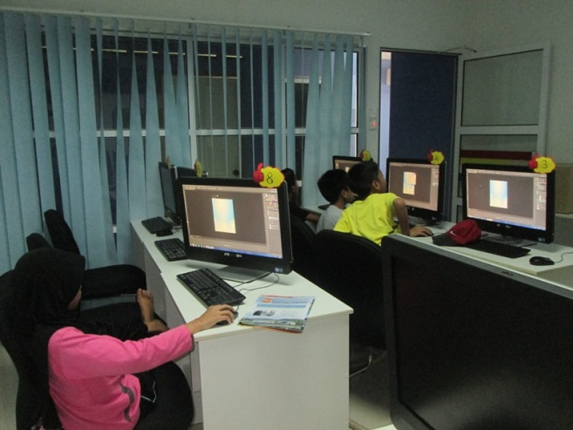 |  |  |  |  |  | PESERTA SEDANG MEMBUAT LUKISAN MENGGUNAKAN PAINT |  |  |  | PEN PENGURUS PI1M KG BUDU DAN PESERTA BENGKEL ICT
2 |  |  | 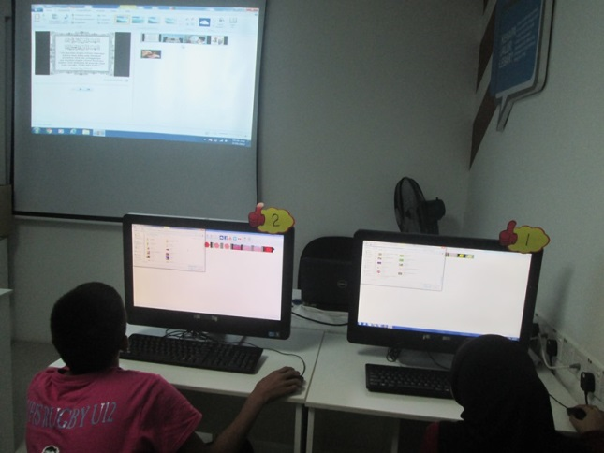 |  |  |  |  |  | PESERTA SEDANG DIAJAR CARA-CARA MEMBUAT VIDEO MENGGUNAKAN MOVIE MAKER |  |  | PEN PENGURUS PI1M KG BUDU DAN PESERTA BENGKEL ICT
3 |  |  | 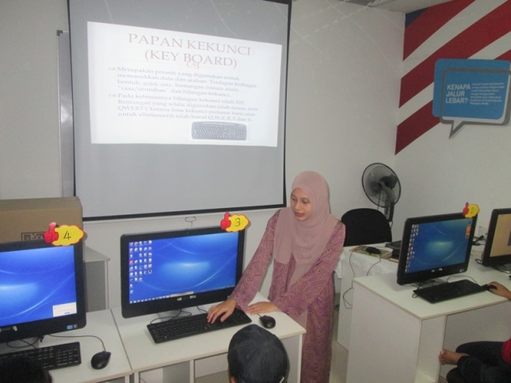 |  |  |  |  |  | PENGURUS PI1M KG BUDU SEDANG MENERANGKAN SALAH SATU PERKAKASAN KOMPUTER IAITU PAPAN KEKUNCI BESERTA KEGUNAANNYA |  |  |  | PENGURUS PI1M KG BUDU DAN PESERTA BENGKEL ICT
4 |  |  | 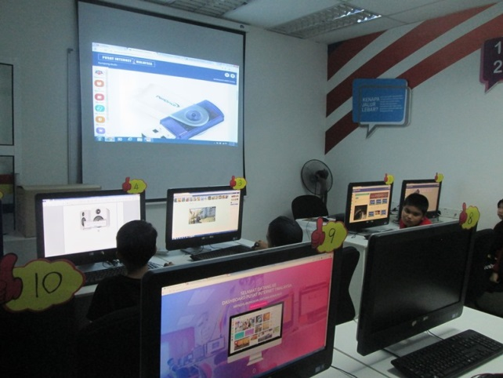 |  |  |  |  |  | PESERTA BENGKEL JUGA DIPERKENALKAN DENGAN DASHBOARD PI1M. PESERTA SEDANG MEMUATNAIK MAKLUMAT DI DASHBOARD MY KOMUNITI |  |  |  | PENGURUS PI1M KG BUDU DAN PESERTA BENGKEL ICT
5 |  |  | 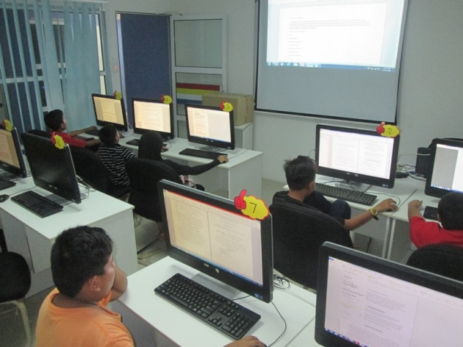 |  |  |  |  |  | PESERTA BENGKEL ICT PI1M KG BUDU SEDANG MEMBUAT ARTIKEL MENGGUNAKAN MS OFFICE WORD BERDASARKAN CARIAN MAKLUMAT DI INTERNET |  |  |  | PENGURUS PI1M KG BUDU DAN PESERTA BENGKEL ICT
Supporting Documents / DokumenSokongan
PLEASE SUBMIT YOUR WRITTEN REPORT & PHOTOS BASED ON THIS GUIDE WITHIN ONE WEEK OF THE EVENT

SILA KEMUKAKAN LAPORAN BERTULIS DN GAMBAR-GAMBAR BERLANDASKAN PANDUAN YANG DIBERIKAN DAN HANTAR LAPORAN DALAM TEMPOH SEMINGGU SELEPAS ACARA / PROGRAM BERLANGSUNG

